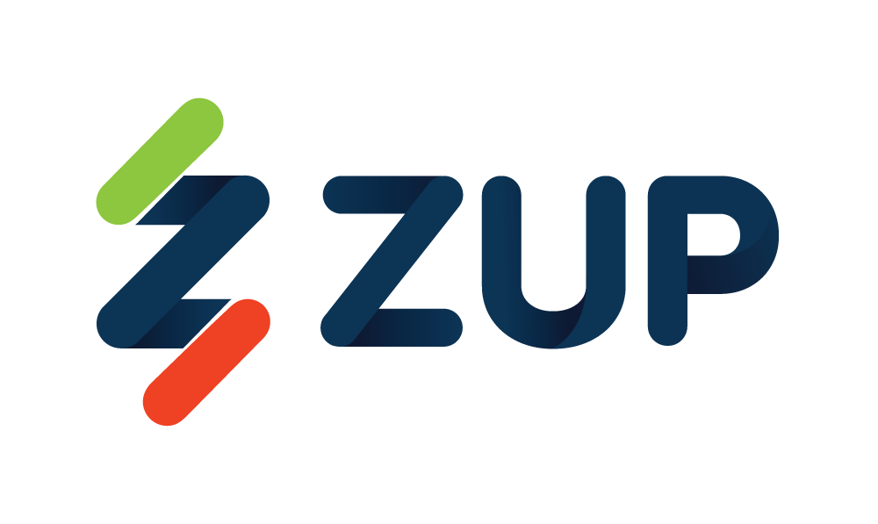 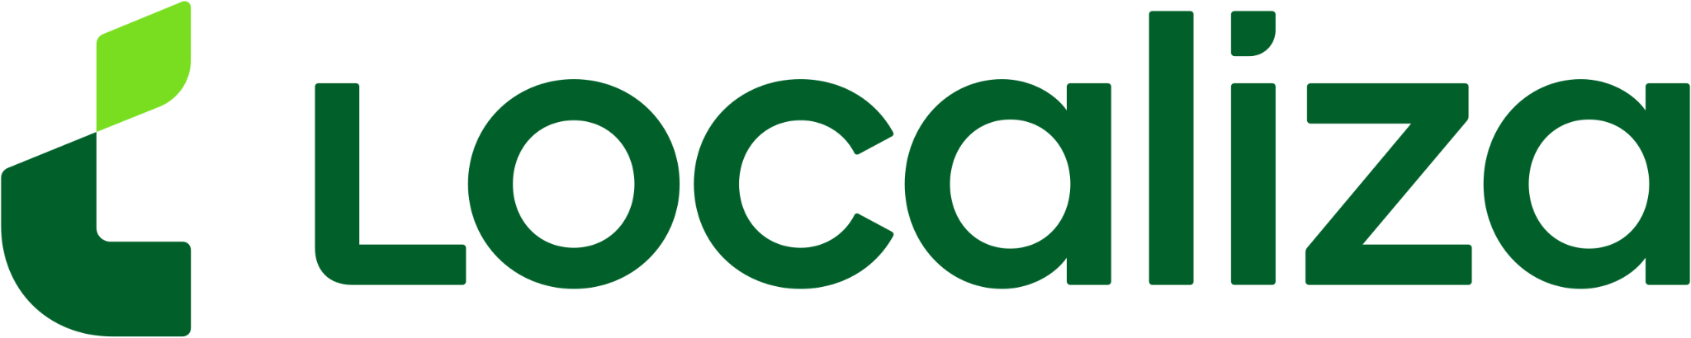

**Zup e Localiza fecham parceria em serviços high tech de infraestrutura de cloud**

**São Paulo, XX de agosto de 2023** – Com objetivo de simplificar a arquitetura de tecnologia e apoiar o projeto de modernização e digitalização da companhia, a Localiza acaba de escolher a Zup Innovation como sua principal provedora de serviços high tech de infraestrutura de nuvem integrados com a plataforma StackSpot, Cloud, Dados e Modernização. Dessa forma, todos os projetos que surgirem, serão desenvolvidos em nuvem. Além disso, a parceria irá contribuir para acelerar o desenvolvimento de novos produtos, habilitação de novas aplicações e melhorias aos clientes em um ambiente de tecnologia de ponta e criar uma maior escalabilidade e disponibilidade nos serviços. Com a adoção das soluções em nuvem da Zup, a Localiza espera acelerar ainda mais a sua transformação digital.

"O grande desafio da Localiza nos últimos anos é a construção de um ecossistema de mobilidade que compreende a oferta de produtos e serviços, sempre com foco no cliente e com bastante inovação e excelência. Para isso, a empresa aproveita tudo que a tecnologia pode proporcionar e é aí que a Zup entra, para dar suporte às nossas necessidades de negócio frente ao grande volume de serviços. Acreditamos que esse é um passo determinante para nosso crescimento nos próximos anos", afirma XXXXXX, c-level da Localiza.

A oferta integrada de serviços que a Zup oferece compreende a StackSpot Platform, StackSpot Cloud, Stackspot Data para Data Mesh e Machine Learning, Consulting e Modernização e Engenharia de Qualidade. Os serviços são no modelo SaaS, que não demanda instalação, manutenção e/ou desenvolvimento por parte do cliente e conta com integração ao ambiente, SCM, pipeline, SSO, entre outras ferramentas do ecossistema nativo da Localiza, que passa a contar também - dentro da jornada de Cloud - com redução de custos, Finops para uma melhor compreensão de seus gastos e tomada de decisões sobre como alocar e gerenciar seus custos de nuvem, guardrails de segurança integrados que visam garantir que as operações e práticas adotadas estejam em conformidade com as políticas de segurança e governança da organização e resiliência na operação.

"É um projeto bastante grande e ambicioso e estamos bastante engajados no desafio. Temos agora um grande trabalho pela frente para entregar a melhor infraestrutura de modo a tornar mais ágil e seguro o projeto de modernização e digitalização da Localiza. A gente já tinha um contrato inicial de testes de seis meses para o serviço de consultoria e o time já estava fazendo entregas de alta qualidade, o que ajudou a passar confiança e reforçou o valor que a Zup entrega. A partir de agora, estamos crescendo a nossa parceria com eles, incluindo a frente de Dados e Qualidade", diz André Palma, CARGO da Zup.

A parceria irá facilitar a simplificação na arquitetura da tecnologia, a aceleração no desenvolvimento de novos produtos e, no longo prazo, permitirá a redução dos custos de infraestrutura. Já a curto prazo estão previstas a redução do tempo de desenvolvimento de novas soluções e a criação de novos produtos aos clientes da Localiza sob medida conforme as necessidades do negócio.

[SUGESTÃO: PEQUENO PARÁGRAFO COM UM RELATO DE UM CASE E RESULTADO POSITIVO DO SERVIÇO DE CONSULTORIA QUE RESULTOU NA AMPLIAÇÃO DA PARCERIA]

**Sobre a Zup**

A Zup é uma empresa de tecnologia, criada em 2011 em Uberlândia (MG), que desenvolve produtos para que companhias de diversos setores tenham sistemas seguros e escaláveis, que impulsionam o crescimento do negócio.

Após anos de experiência em consultoria high tech, a Zup criou um produto único que visa a aceleração de entregas de desenvolvimento, com mais eficiência, qualidade e segurança e contempla três frentes: ***Enterprise Developer Platform***, para padronização e organização do desenvolvimento de aplicações, ***Cloud Services,*** para abstração do processamento em nuvem com recomendações de resiliência e custo e ***Gen AI,*** para facilitação de criação de aplicações e códigos com excelência.

Desde 2019, a Zup faz parte do grupo Itaú Unibanco, contando com mais de 50 clientes em diferentes áreas. Em 2022, iniciou seu processo de internacionalização pelo mercado dos Estados Unidos, no mesmo ano que apresentou receita bruta de 1.1b de reais. Mais de 2 mil funcionários, espalhados por 400 cidades do Brasil e 10 países ao redor do mundo, atuam em sintonia para realizar a transformação digital de diferentes negócios.

Contatos para imprensa:

**NR7 Full Cycle Agency**

Vanessa Domingues - [vanessa.domingues@nr7.ag](mailto:vanessa.domingues@nr7.ag)

Silvieny Nunes - [silvieny.nunes@nr7.ag](mailto:silvieny.nunes@nr7.ag)

Saulo Novaes - [saulo.novaes@nr7.ag](mailto:saulo.novaes@nr7.ag)

[**zup@nr7.ag**](mailto:zup@nr7.ag)

**Sobre a Localiza**

A Localiza é uma empresa de Belo Horizonte de capital aberto com 50 anos de experiência no mercado de aluguel de automóveis, com mais de 700 mil veículos, 900 agências nas principais cidades e aeroportos do Brasil, Argentina, Colômbia, Equador e Paraguai e cerca de 18 mil colaboradores. Com esses números, a Localiza é uma das maiores empresas do mercado de mobilidade urbana.